

МИНОБРНАУКИ РОССИИ

*Федеральное государственное бюджетное образовательное учреждение высшего образования*

***«МИРЭА – Российский технологический университет»***

**РТУ МИРЭА**

Отчет по выполнению практического задания №3   
**Тема:** Применение хеш-таблицы для поиска данных в двоичном файле с записями фиксированной длины

**Дисциплина:** Структуры и алгоритмы обработки данных

Выполнил студент

Ермишова С. М.

Группа: ИНБО-06-21

Москва 2022

**Заголовок**

Задание 1 3

1.1 Условие задачи 3

1.2 Постановка задачи 3

1.3 Бинарный файл 3

1.4 Хеш-таблица 5

1.5 Применение хеш-таблицы для поиска данных в двоичном файле 7

1.6 Код программы 8

1.7 Результаты тестирования Хеш-таблицы 14

1.8 Тестирование операций управления файлом посредством хеш-таблицы 16

Вывод 17

Используемая литература 18

Задание 1

1.1 Условие задачи

Условие задачи

Разработать приложение, которое использует хеш-таблицу для организации прямого доступа к записям файла, структура записи которого приведена в варианте.

Задание варианта

|  |  |  |
| --- | --- | --- |
| 6 | Цепное хеширование | Товар: название, код – шестиразрядное число, завод изготовитель, цена, страна (название). |

1.2 Постановка задачи

Дано.

Файл двоичный с записями фиксированной длины.

Структура записи файла согласно варианту (изобразить в форме таблицы, указав названия полей).

Результат.

Хеш-таблица.

1.3 Бинарный файл

1. Файл двоичный из записей фиксированного размера.

Структура записи файла из кода.

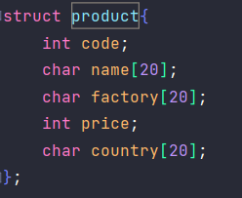

Размер записи файла в байтах = 4+20+20+4+20=68 байт

Прототипы операций по управления двоичным файлом с указанием предусловия и постусловия.

Список подзадач:

* Преобразование бинарного файла в тестовый
* Преобразование текстового файла в бинарный
* Вывод записей двоичного файла
* Доступ к записи по ее порядковому номеру
* Формирование файла из исходного о поставках заданной страны
* Индекс последней записи
* Удаление записи по ключу
* Добавление новой записи в конец файла

**Определение прототипов функций:**

1. Преобразование бинарного файла в тестовый

**int stringBinToText(****string fileName, string newfileName)**

Предусловие: string fileName – имя исходного строкового файла, string newfileName – имя нового бинарного файла

Постусловие: целое – результат корректности выполнения функции

1. Преобразование текстового файла в бинарный

**int stringTextToBin(string fileName, string newfileName)**

Предусловие: string fileName – имя исходного бинарного файла, string newfileName – имя нового строкового файла

Постусловие: целое – результат корректности выполнения функции

1. Вывод записей двоичного файла

**int out_bin_file(****string filename)**

Предусловие: string filename – имя считываемого файла

Постусловие: целое – результат корректности выполнения функции

1. Доступ к записи по ее порядковому номеру

**int FindRecord(****string filename, int n,** **product& x)**

Предусловие: string filename – имя считываемого файла, int n порядковый номер записи, product& x найденная в файле запись.

Постусловие: целое – результат корректности выполнения функции (-1 или 0). Значение найденной записи, переданное в record х.

1. Формирование файла из исходного о поставках заданной страны

**in CreateNewFileFrom(string filename, string newfilename, string country)**

Предусловие: fileName – имя исходного бинарного файла, string newfileName – имя нового строкового файла, string country – страна-поставщик

Постусловие: целое – результат корректности выполнения функции

1. Индекс последней записи

**int LastRecordIndex(string filename)**

Предусловие: string filename – имя считываемого файла

Постусловие: целое – индекс последней записи

1. Удаление записи по ключу

**int DelByKey(string filename, string key)**

Предусловие: string filename – имя считываемого файла, string key – ключ элемента

Постусловие: целое – результат корректности выполнения функции

1. Добавление новой записи в конец файла

**int AddToEndFile(string filename)**

Предусловие: string filename – имя считываемого файла

Постусловие: целое – результат корректности выполнения функции

1.4 Хеш-таблица

Структура элемента таблицы:

struct typeitem {  
 int code = 0; // ключ записи - артикул, шестиразрядное число  
 string name = "-"; // название  
 string factory = "-"; // завод изготовитель  
 int price = 0; // цена  
 string country = "-"; // страна (название)  
 int record_number; // порядковый номер записи  
  
 typeitem *next = nullptr; // указатель на следующую запись с таким же ключом  
 bool openORclose = true; // свободна ли ячейка  
 bool deletedORnot = false; // не удалялась ли ячейка  
  
};

Структура хеш-таблицы

// структура хеш-таблицы  
struct HeshTable {  
 int L = 19;  
 typeitem *T;// таблица, динимачиский массив из объектов по постановке задачи  
 int insertedcount;//количество вставленных ключей  
 int deletedcount; //количество удаленных ключей  
 void createHeshTable() {  
 T = new typeitem[L];  
 insertedcount = 0;  
 deletedcount = 0;  
 }  
  
 void Resize(int *newL*) { //увеличение размера таблицы  
 delete[] T;  
 L = *newL*;  
 T = new typeitem[L];  
 }  
  
 void Delete() {  
 delete[] T;  
 }  
};

Список подзадач:

* Хеш-функция
* Вставка с рехешированием
* Вывод хеш-таблицы
* Поиск элемента по заданному ключу
* Удаление элемента из таблицы

**Определение прототипов функций:**

1. Хеш-функция

**int hesh(int code, int L)**

Предусловие: int code – ключ записи, int L – размер хеш-таблицы

Постусловие: целое – результат вычисления хеша.

1. Вставка с рехешированием

**int insertInHeshTable(****int code, string name, string factory, int price, string country, int record_number, HeshTable &t)**

Предусловие: int code – ключ записи, string name – название, string factory – завод-изготовитель, int price – цена, string country – страна, int record_number – порядковый номер записи, HeshTable &t – хеш таблица

Постусловие: целое – результат корректности выполнения функции, вставка элемента в таблицу с рехешированием при необходимости.

1. Вывод хеш-таблицы

**void outTable(****HeshTable &t)**

Предусловие: HeshTable &t – хеш-таблица

Постусловие: вывод таблицы на экран

1. Поиск элемента по заданному ключу

**int search(****HeshTable &t, int code, typeitem* &res)**

Предусловие: HeshTable &t – хеш-таблица, int code – ключ записи, typeitem* &res – результат поиска

Постусловие: целое – результат корректности выполнения функции. Значение найденной записи, переданное в typeitem res.

1. Формирование файла из исходного о поставках заданной страны

**in CreateNewFileFrom(string filename, string newfilename, string country)**

Предусловие: fileName – имя исходного бинарного файла, string newfileName – имя нового строкового файла, string country – страна-поставщик

Постусловие: целое – результат корректности выполнения функции.

1. Удаление элемента из таблицы

**int deletedFromHeshTable(****HeshTable &t, int code)**

Предусловие: HeshTable &t – хеш-таблица, int code – ключ записи.

Постусловие: целое – результат корректности выполнения функции. Удаление элемента с заданным ключом из таблицы.

1.5 Применение хеш-таблицы для поиска данных в двоичном файле

Алгоритм поиска записи с заданным ключом в файле посредством хеш-таблицы.

Для того, чтобы найти запись по ключу в файле, нам необходимо сначала вызвать метод search, подав на вход функции хеш-таблицу и ключ, чтобы узнать координаты необходимой записи и впоследствии ее номер в файле. После, зная номер записи в файле, мы вызываем функцию FindRecord, подав на вход имя файла и номер записи.

Пример реализации алгоритма:

int FindByKey(int *key*, string *fileName*, HeshTable &*t*, product &*result*) {  
 int errorCode;  
 typeitem* r;  
 errorCode = search(*t*, *key*, r);  
 if(errorCode==-1) return -1;  
 int n = r->record_number;  
 errorCode = FindRecord(*fileName*, n, *result*);  
 return errorCode;  
}

Список подзадач:

* Чтение и вставка записи из файла в таблицу
* Удаление записи из таблицы при заданном значении ключа и соответственно из файла
* Поиск записи в файле по значению ключа

**Определение прототипов функций:**

1. Чтение и вставка записи из файла в таблицу

**int readAndInsertInHashTable(****int number, string filename, HeshTable &t)**

Предусловие: int number – номер записи, string filename – имя файла, HeshTable &t – хеш-таблица

Постусловие: целое – результат корректности выполнения функции, вставка записи в таблицу.

1. Удаление записи из таблицы при заданном значении ключа и соответственно из файла

**int deleteRecord(****int key, string filename, HeshTable &t)**

Предусловие: int key – ключ, string filename – имя файла, HeshTable &t – хеш-таблица.

Постусловие: целое – результат корректности выполнения функции, удаление записи из таблицы.

1. Поиск записи в файле по значению ключа

**int FindByKey(int key, string fileName, HeshTable &t,** **product &result)**

Предусловие: int key – ключ, string filename – имя файла, HeshTable &t – хеш-таблица, product &result – результат поиска.

Постусловие: целое – результат корректности выполнения функции, результат поиска.

1.6 Код программы

**Bin_Hash.h**

#include "Binary.h"  
#include "Hash.h"  
  
// Прочитать запись из файла и вставить элемент в таблицу  
int readAndInsertInHashTable(int *number*, string *filename*, HeshTable& *t*){  
 product* record = new product();  
 int errorCode;  
 errorCode=FindRecord(*filename*, *number*, *record);  
 if(errorCode == -1) return -1;  
 // insertInHeshTable(int code, string name, string factory, int price, string country, HeshTable& t)  
 errorCode = insertInHeshTable(record->code, record->name, record->factory,  
 record->price, record->country, *number*, *t*);  
 if(errorCode == -1) return -1;  
 return 0;  
}  
  
// Удалить запись из таблицы при заданном значении ключа и  
//соответственно из файла  
int deleteRecord(int *key*, string *filename*, HeshTable& *t*){  
 int errorCode;  
 errorCode=DelByKey(*filename*, *key*);  
 if(errorCode == -1) return -1;  
 errorCode=deletedFromHeshTable(*t*,*key*);  
 if(errorCode == -1) return -1;  
 return 0;  
}  
//Найти запись в файле по значению ключа (найти ключ в хеш-таблице,  
//получить номер записи с этим ключом в файле, выполнить прямой доступ  
//к записи по ее номеру)..  
  
int FindByKey(int *key*, string *fileName*, HeshTable& *t*, product& *result*){  
 int errorCode;  
 int* coor;  
 coor = search(*t*, *key*);  
 int i=coor[0], j=coor[1];  
 int n = *t*.T[i][j].record_number;  
 errorCode = FindRecord(*fileName*, n, *result*);  
 return errorCode;  
}

**TestBinaryHash.h**

#include "Bin_Hash.h"  
#include "windows.h"  
  
void testBinaryHash(){  
 SetConsoleOutputCP(CP_UTF8);  
  
 HeshTable T;  
 T.createHeshTable();  
 string fnameBin;  
 string fnameText;  
 string country;  
 product* record = new product();  
 int key;  
 string line;  
  
 int choice;  
 int number;  
 int errorcode;  
 do{  
 **cout**<<"1) Прочитать запись из файла и вставить элемент в таблицу\n";  
 **cout**<<"2) Удалить запись из таблицы при заданном значении ключа и соответственно из файла\n";  
 **cout**<<"3) Найти запись в файле по значению ключа \n";  
 **cout**<<"4) Вывести хеш-таблицу \n";  
 **cout**<<"5) Вывести файл \n";  
 **cin** >> choice;  
 switch(choice){  
 case 1:  
 **cout**<<"Введите имя файла и номер записи:";  
 **cin** >> fnameBin >> number;  
 errorcode=readAndInsertInHashTable(number, fnameBin, T);  
 if(errorcode==-1) **cout**<<"Error";  
 break;  
 case 2:  
 **cout**<<"Введите имя файла и ключ:";  
 **cin** >> fnameBin >> key;  
 errorcode = deleteRecord(key, fnameBin, T);  
 if(errorcode==-1) **cout**<<"Error";  
 break;  
 case 3:  
 **cout**<<"Введите имя файла и ключ:";  
 **cin** >> fnameBin >> key;  
 errorcode = FindByKey(key, fnameBin, T, *record);  
 if(errorcode==-1) **cout**<<"Error";  
 else {  
 **cout** << record->name<<'\t';  
 **cout** << record->code<<'\t';  
 **cout** << record->factory<<'\t';  
 **cout** << record->price<<'\t';  
 **cout** << record->country;  
 **cout** << endl;  
 }  
 break;  
 case 4:  
 outTable(T);  
 break;  
 case 5:  
 **cout**<<"Введите имя файла:";  
 **cin**>>fnameBin;  
 errorcode= out_bin_file(fnameBin);  
 if(errorcode==-1) **cout**<<"Error";  
 break;  
 default:  
 break;  
 }  
 }  
 while(choice != -1);  
};

**Hash.h**

// Цепное хеширование  
  
#ifndef INC_3_HASH_H  
#define INC_3_HASH_H  
  
const int **c** = 1; //c – константа, определяющая шаг перебора, линейного пробирования  
  
#include <iostream>  
using namespace std;  
  
  
// структура записи  
struct typeitem {  
 int code = 0; // ключ записи - артикул, шестиразрядное число  
 string name = "-"; // название  
 string factory = "-"; // завод изготовитель  
 int price = 0; // цена  
 string country = "-"; // страна (название)  
 int record_number; // порядковый номер записи  
  
 typeitem *next = nullptr; // указатель на следующую запись с таким же ключом  
 bool openORclose = true; // свободна ли ячейка  
 bool deletedORnot = false; // не удалялась ли ячейка  
  
};  
  
// структура хеш-таблицы  
struct HeshTable {  
 int L = 19;  
 typeitem *T;// таблица, динимачиский массив из объектов по постановке задачи  
 int insertedcount;//количество вставленных ключей  
 int deletedcount; //количество удаленных ключей  
 void createHeshTable() {  
 T = new typeitem[L];  
 insertedcount = 0;  
 deletedcount = 0;  
 }  
  
 void Resize(int *newL*) { //увеличение размера таблицы  
 delete[] T;  
 L = *newL*;  
 T = new typeitem[L];  
 }  
  
 void Delete() {  
 delete[] T;  
 }  
};  
  
//хеш-функция  
int hesh(int *code*, int *L*) {  
 return *code* % *L*;  
}  
  
//вставка с рехешированием  
int insertInHeshTable(int *code*, string *name*, string *factory*, int *price*, string *country*, int *record_number*, HeshTable &*t*) {  
  
 // рехеширование  
 if (float(*t*.insertedcount) / *t*.L >= 0.75) { // коэффициент нагрузки  
 HeshTable T2; // создание новой таблицы и увеличивание ее размера в сравнении с предыдущей вдвое  
 T2.createHeshTable();  
 T2.Resize(*t*.L * 2);  
 typeitem *nxt;  
 // заполнение новой таблицы старыми значениями с учетом нового значения размера (рехеширую)  
 for (int i = 0; i < *t*.L; i++) {  
 nxt = &(*t*.T[i]);  
 while (nxt != nullptr) {  
 // добавляю только непустые неудаленные элементы  
 if (nxt->openORclose == false && nxt->deletedORnot == false) {  
 insertInHeshTable(nxt->code, nxt->name, nxt->factory,  
 nxt->price, nxt->country, nxt->record_number, T2);  
 }  
 nxt = nxt->next;  
 }  
 }  
 // добавление нового элемента в расширенную таблицу  
 insertInHeshTable(*code*, *name*, *factory*, *price*, *country*, *record_number*, T2);  
 // увеличивание и изменение исходной таблицы  
 *t*.Resize(T2.L);  
 swap(T2, *t*);  
 T2.Delete();  
 return 0;  
 }  
  
 int i = hesh(*code*, *t*.L);  
 typeitem *nxt = &(*t*.T[i]);  
 //разрешение коллизии  
 if (nxt->next == nullptr && nxt->openORclose == true) {  
 nxt->code = *code*;  
 nxt->name = *name*;  
 nxt->country = *country*;  
 nxt->factory = *factory*;  
 nxt->price = *price*;  
 nxt->record_number = *record_number*;  
 nxt->openORclose = false;  
 *t*.insertedcount++;  
 return 0;  
 }  
 while (nxt->next != nullptr)  
 nxt = nxt->next;  
 if (i < *t*.L) {  
 typeitem *newElem = new typeitem();  
  
 newElem->code = *code*;  
 newElem->name = *name*;  
 newElem->factory = *factory*;  
 newElem->price = *price*;  
 newElem->country = *country*;  
 newElem->record_number = *record_number*;  
 newElem->openORclose = false;  
 nxt->next = newElem;  
 *t*.insertedcount++;  
 return 0;  
 } else  
 return -1;  
}  
  
// вывод хеш-таблицы  
void outTable(HeshTable &*t*) {  
 typeitem *nxt;  
 for (int i = 0; i < *t*.L; i++) {  
 nxt = &(*t*.T[i]);  
 while (nxt != nullptr) {  
 **cout** << i << '\t' << nxt->code << "\t" << nxt->name << "\t" << nxt->factory << "\t"  
 << nxt->price << "\t" << nxt->country << "\t" << nxt->openORclose << " "  
 << nxt->deletedORnot << '\n';  
 nxt = nxt->next;  
 }  
 }  
}  
  
// поиск  
int search(HeshTable &*t*, int *code*, typeitem* &*res*) {  
 int i = hesh(*code*, *t*.L);  
 //ищем по кластеру  
 int result=-1;  
 typeitem *nxt;  
 nxt = &(*t*.T[i]);  
  
 while (nxt != nullptr && ((nxt->openORclose == false && nxt->deletedORnot == false)  
 || (nxt->openORclose == true && nxt->deletedORnot == true))  
 && nxt->code != *code*)  
 nxt = nxt->next;  
 if(nxt== nullptr) return -1;  
 if (nxt->openORclose == false && nxt->deletedORnot == false) {  
 result = i;  
 *res* = nxt;  
 }  
 return result;  
}  
  
//удаление  
int deletedFromHeshTable(HeshTable &*t*, int *code*) {  
 int i;  
 typeitem* nxt;  
 i = search(*t*, *code*, nxt);  
 if (i == -1) return -1;//нет такой записи в таблице  
 nxt->deletedORnot = true;  
 nxt->openORclose = true;  
 *t*.deletedcount++;  
 return 0;  
}  
  
  
#endif //INC_3_HASH_H

**TestHash.h**

#include "Hash.h"  
void testHash(){  
 HeshTable T;  
 T.createHeshTable();  
 insertInHeshTable(123, "name1", "factory1", 1, "country1", 1, T); // 9  
 insertInHeshTable(12, "name2", "factory2", 2, "country2", 2, T); //12  
 insertInHeshTable(19, "name3", "factory3", 3, "country3", 3, T); //0  
 insertInHeshTable(9, "name4", "factory4", 4, "country4",4, T); //(9) 10 коллизия  
 insertInHeshTable(28, "name5", "factory5", 5, "country5",5, T); //(9) 11 коллизия  
 **cout**<< "Table:\n";  
 outTable(T);  
 **cout**<< endl;  
 typeitem r;  
  
 int* coor = search(T, 9);  
 int i=coor[0], j=coor[1];  
  
 if (i!=-1 && j!= -1){  
 r = T.T[i][j];  
 **cout** << r.code << ' ' << r.name << endl;  
 }  
 else  
 **cout** << "record is not" << '\n';  
  
  
 i= deletedFromHeshTable(T, 9);  
 if (i == 0)**cout** << "record is deleted\n";  
 else  
 **cout** << "record is not\n" << '\n';  
 **cout**<<"Table:\n";  
 outTable(T);  
 coor = search(T, 28);  
 i=coor[0], j=coor[1];  
 if (i != -1) {  
 r = T.T[i][j];  
 **cout** << r.code << ' ' << r.name << endl;  
 }  
 else  
 **cout** << "record is not" << '\n';  
  
  
 **cout**<<"---------------------------------------------";  
 // добиваюсь рехеширования 15 / 19 =0,789473684210526, что больше 0.75  
 insertInHeshTable(1, "name6", "factory6", 6, "country6", 6, T); // 1  
 insertInHeshTable(2, "name7", "factory7", 7, "country7",7, T); //2  
 insertInHeshTable(3, "name8", "factory8", 8, "country8",8, T); //3  
 insertInHeshTable(4, "name9", "factory9", 9, "country9",9, T); //4  
 insertInHeshTable(5, "name10", "factory10", 10, "country10",10, T); //5  
 insertInHeshTable(6, "name11", "factory11", 11, "country11",11, T); // 6  
 insertInHeshTable(7, "name12", "factory12", 12, "country12",12, T); //7  
 insertInHeshTable(8, "name13", "factory13", 13, "country13",13, T); //8  
 insertInHeshTable(10, "name14", "factory14", 14, "country14",14, T); //10 (тк мы удаляли элемент)  
 insertInHeshTable(11, "name15", "factory15", 15, "country15",15, T); //(11) 13 коллизия  
 insertInHeshTable(13, "name16", "factory16", 16, "country16",16, T); //а здесь уже требуется рехеширование тк кол-во элементов достигло 15  
  
 **cout**<< "\nTable:\n";  
 outTable(T);  
}

**main.cpp**

#include "TestHash.h"  
#include "TestBinary.h"  
#include "TestBinaryHash.h"  
  
int main()  
{  
 testHash();  
 testBinary();  
 testBinaryHash();  
}

1.7 Результаты тестирования Хеш-таблицы

Пример заполненной таблицы:

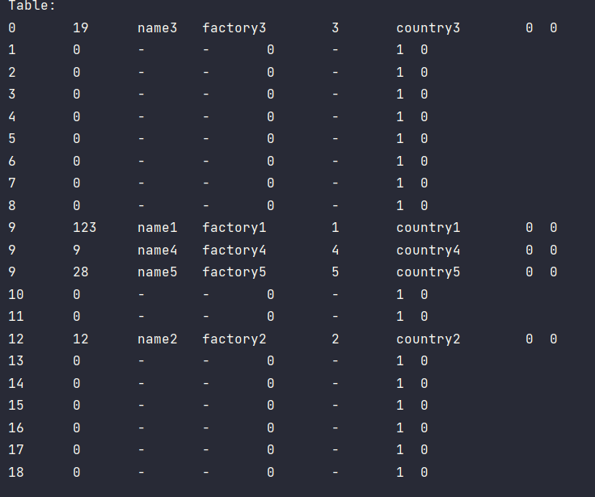

Нахождение записи по ключу и удаление записи:

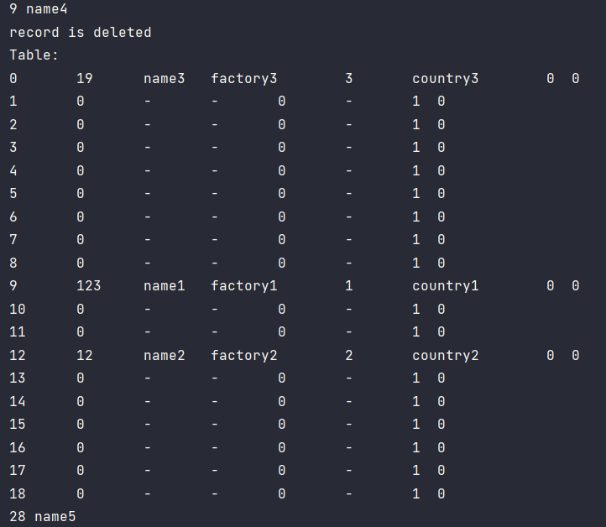

Пример рехеширования таблицы:

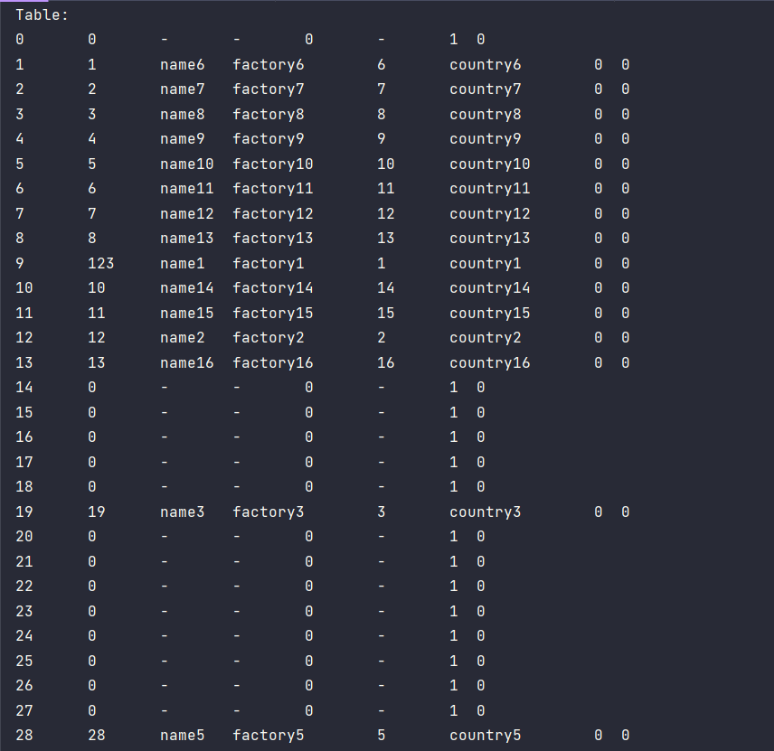

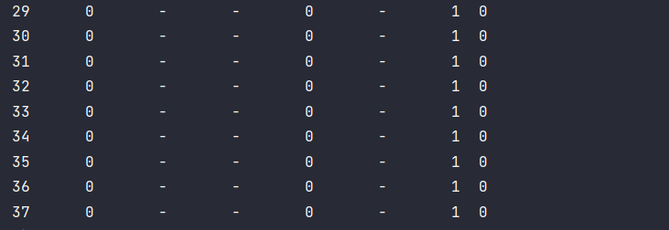

1.8 Тестирование операций управления файлом посредством хеш-таблицы

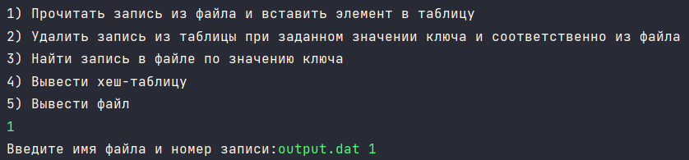

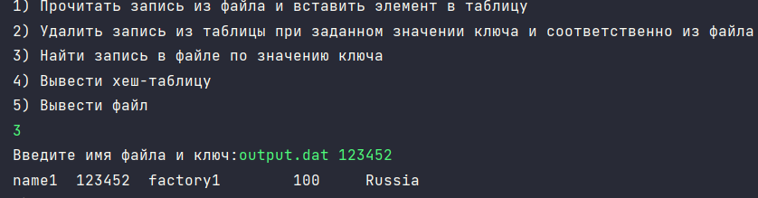

Удаление записи

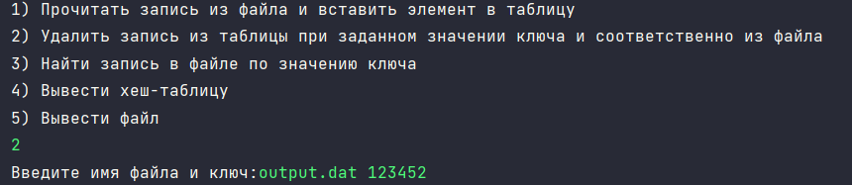

Хеш-таблица после удаления записи

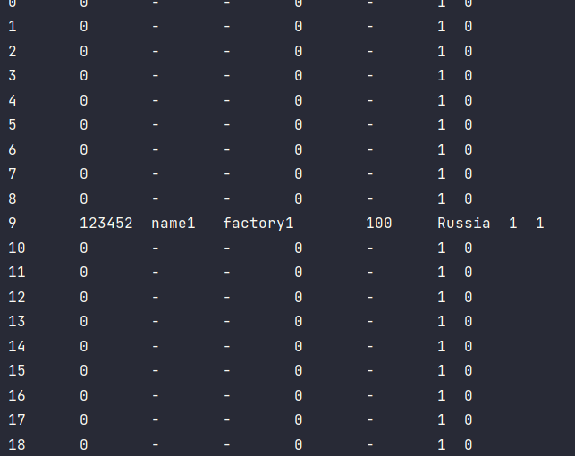

Бинарный файл после удаления записи

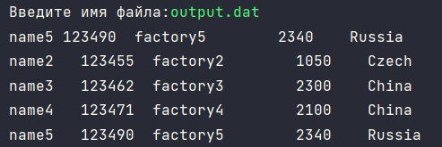

Вывод

В ходе проделанной работы были получены навыки по разработке хеш-таблиц и их применении при поиске данных в других структурах данных (файлах).

Используемая литература

1. Материал к занятию 3.pdf
2. Практическая работа 3 Изменения в структре записи файла). (хеш-таблица для поиска записи в файле).pdf